Отчет по лабораторной работе 12
Настройка сети в Linux
Власов Артем Сергеевич
Содержание

1. Цель работы
Получить навыки настройки сетевых параметров системы.

2. Задание
Продемонстрировать навыки работы с утилитой ip и nmcli.

3. Выполнение лабораторной работы 12.
Выводим на экран информацию о существующих сетевых подключениях, статистику пакетов, информацию о текущих маршрутах и назначенных адресов для сетевых интерейсов.
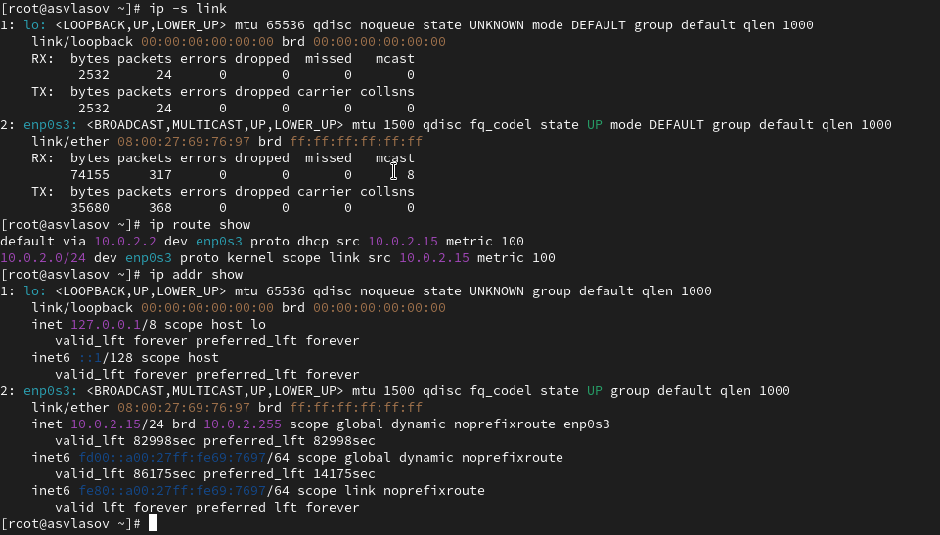
Инфорамция о сети
Исходя из информации мы можем узнать о состоянии интерфейса, МАС-адрес, MTU, TX и RX пакеты. Маршруты по умолчанию, локальные и дополнительные сети, ipv4 адреса, сетевой адаптер, ipv6 и тд.
Используем команду ping для проверки подключения к интернету, Добавляем дополнительный адрес, и проверяем.
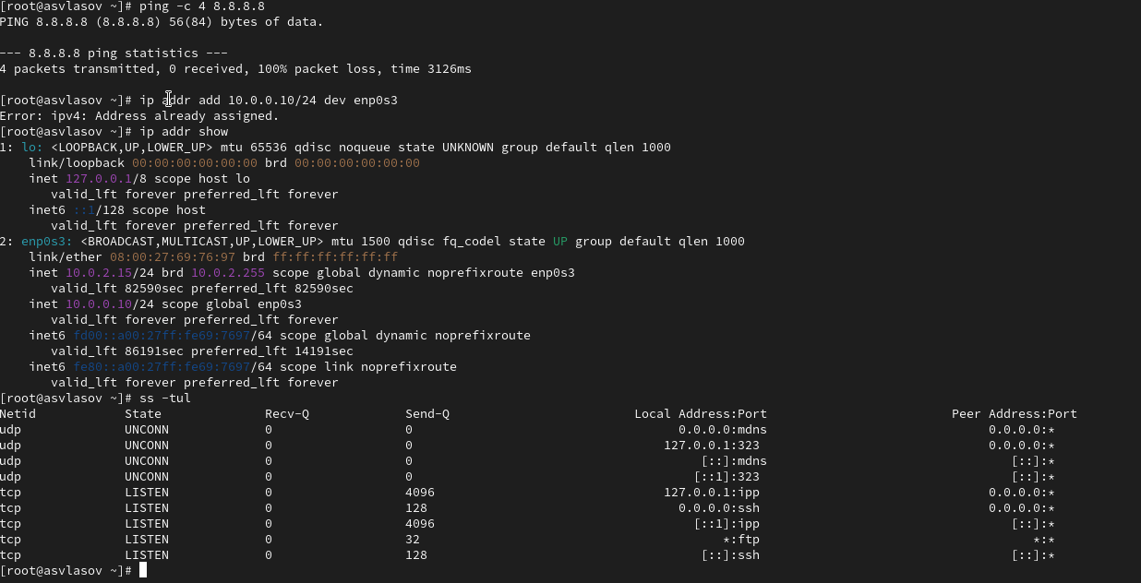
ping и доп адрес
Видим, что адрес был добавлен к интерфейсу.
Выводим на экран информацию о соединениях, далее добавляем два новых соединения dhcp и static, переключаемся на них и проверяем умпешность подключения.
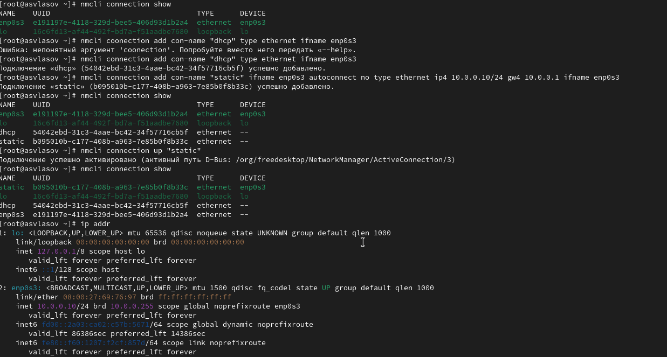
Работа с соединениями
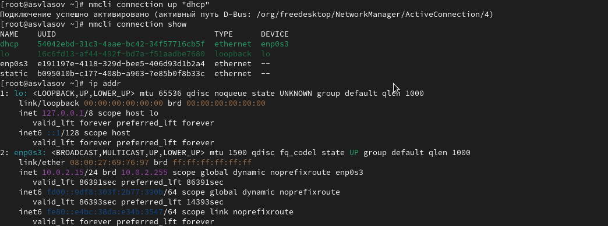
Режим восстановления информация
Работаем с nmcli. Добавляем dns статическому соединению, затем еще один. Меняем IP адерс соединения и добавляем второй. Активируем соедиение static.
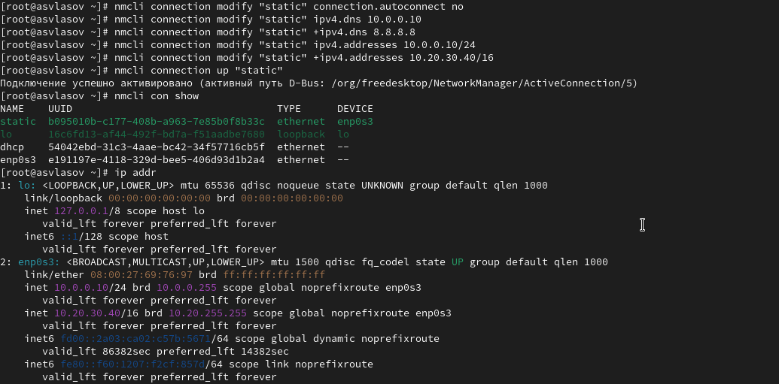
Действия с dns и ip
Открываем графиечкий интерфейс nmtui.
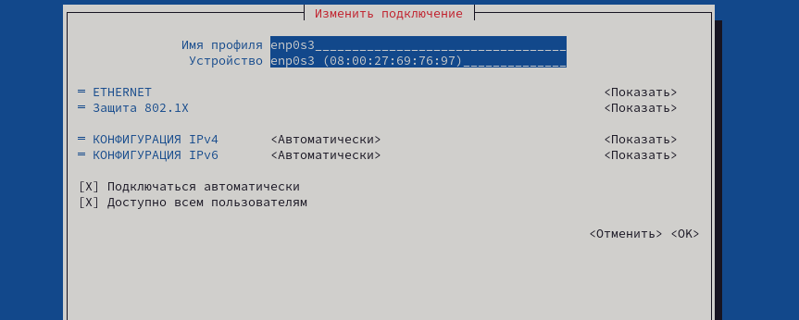
nmtui
Видим, что название сети ethernet, видим защиту, и конфигурации ipv4 и ipv6, автоматическое ли подключение, список ip адресов, шлюз, dns серверы и тд.
Смотрим настройки сети в настройках ОС.
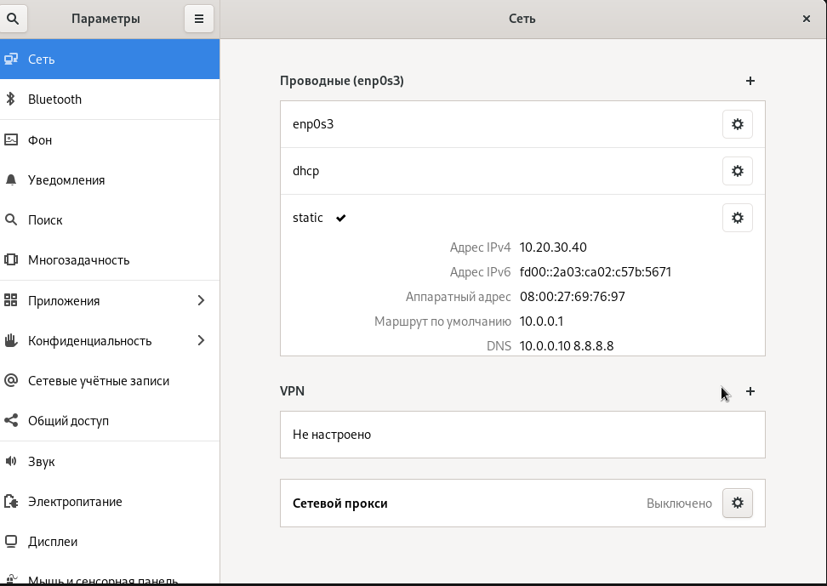
Параметр загрузки
Переключаемся к начальному сетевому соединению.

4. Выводы
Мы получили навыки настройки сетевых параметров системы.

Список литературы

